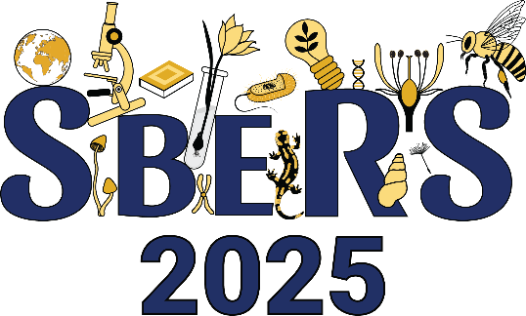

**PRIJAVNI OBRAZAC ZA UČESNIKE BEZ RADA I**

**NASTAVNIKE I PROFESORE U OSNOVNIM I SREDNJIM ŠKOLAMA**

|  |  |
| --- | --- |
| V SIMPOZIJUM BIOLOGA I EKOLOGA REPUBLIKE SRPSKE SA MEĐUNARODNIM UČEŠĆEM – SBERS2025 | |
| Ime i prezime, titula: | |
| Tel/Fax: | E-mail: |
| Naziv i adresa školske ili druge ustanove/organizacije: | |
| Prijava se šalje na e-mail: sbers@pmf.unibl.org do 17. oktobra 2025. godine. | |